Тестовое задание на Junior Аналитик данных
Файзуллин Б.Д.
Блок 1. Математика
Задание 1: Фермер
На ферме содержатся шесть разных видов животных, и каждый раз, когда фермер заходит в сарай, он видит одно случайное животное. За день фермер заходит в сарай 6 раз.
Каково математическое ожидание количества разных видов животных, которые фермер увидит за день?
Ответ округлить до сотых, например: 4,12

Решение: Вероятность не встретить первое животное = 5/6
Для шести визитов вероятность не встретить первое животное будет = (5/6)^6
Тогда найдём обратную вероятность = 1 - (5/6)^6
Так как у нас 6 видов животных, и для каждого из них вероятность «быть увиденным» одинакова, мы просто складываем эти вероятности =
6*(1 - (5/6)^6) = 3.99
Ответ: 3,99

Задание 2: Кулинарное соревнование
В конкурсе участвуют 80 шеф-поваров с уникальными уровнями мастерства. В первом этапе судьи случайным образом распределяют их по парам (в любом состязании двух шефов выигрывает тот, у кого выше уровень мастерства). На втором этапе шефы снова случайно образуют пары для финального раунда (пары могут повториться). Победную награду получают те, кто выиграл в обоих этапах.
Каково математическое ожидание числа победителей?
Ответ округлить до десятых, например: 33,5

Решение: Отсортируем шефов и тогда индекс шефа будет равен его мастерству. Тогда вероятность победы шефа_{k} = (k-1)/79
Вероятность двух побед = ( (k-1)/79 )^2
тогда для каждого шефа нам нужно подставить под k число от 1 до 80 и сложить получившиеся вероятности = 26.84 (округлил до 2 знаков после запятой)
Также я воспользовался формулой
Ответ: 26,84

Задание 3: Одинокая дорога
На пустынном шоссе вероятность появления автомобиля за 30-минутный период составляет 0.95.
Какова вероятность его появления за 10 минут? А за 27 минут?
Ответ дать в процентах, округлив до десятых через точку с запятой, например: 42,7; 95,0

Решение: Сначала найдём обрутную вероятность = 0.05
Чтобы это произошло, нужно, чтобы на каждых из трёх временных отрезков по 10 минут не было машин, то есть обозначим отсутствие машины за 10 минут за P<sub>10</sub>
P₁₀³ = 0.05
1 - P₁₀ = 0.632
для 27 минут те же размышления, только сначала найду для 3 минут и возведу в 9 степень:
P₃¹⁰ = 0.05
1 - P₂₇⁹ = 0,933
Ответ: 63,2; 93,3

Блок 2: Python
Задание 1: Изоморфизмы
Реализовать функцию (или тело функции), которая проверяет на изоморфность два слова. Пояснение: строки s и t называются изоморфными, если все вхождения каждого символа строки s можно последовательно заменить другим символом и получить строку t. Порядок символов при этом должен сохраняться, а замена — быть уникальной. Так, два разных символа строки s нельзя заменить одним и тем же символом из строки t, а вот одинаковые символы в строке s должны заменяться одним и тем же символом.
# Пример:
s = 'paper'
t = 'title'
print(is_isomorphic(s, t))
# Вывод:
True
Оценить оптимальность решения по времени и памяти и прикрепить текст кода.
Решение:
def isomorph(s: str, t: str) -> bool:
if len(s) != len(t):
return False
else:
mapping_s_to_t = {}
used_characters_t = set()

for char_s, char_t in zip(s, t):
if char_s in mapping_s_to_t:
if mapping_s_to_t[char_s] != char_t:
return False
else:
if char_t in used_characters_t:
return False

mapping_s_to_t[char_s] = char_t
used_characters_t.add(char_t)
return True
print(isomorph("egg", "add")) # True
print(isomorph("foo", "bar")) # False

Решение 2:
def is_isomorphic(s, t):
return len(set(s)) == len(set(t)) == len(set(zip(s, t)))
print(is_isomorphic("egg", "add")) # True
print(is_isomorphic("foo", "bar")) # False

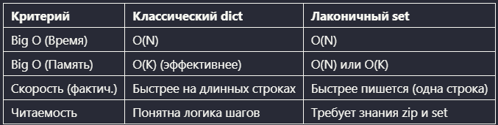

Задание 2: Натуральная последовательность
Реализовать функцию (или тело функции), которая находит единственное отсутствующее число из последовательности натуральных чисел 1,2,…,n.
# Пример:
nums = [1, 2, 3, 4, 5, 6, 8, 9, 10, 11]
print(missing_number(nums))
# Вывод:
7
Оценить оптимальность решения по времени и памяти и прикрепить текст кода.
def missing_number(nums):
n = len(nums) + 1
expected_sum = n * (n + 1) // 2
actual_sum = sum(nums)
return expected_sum - actual_sum
nums = [1, 2, 3, 4, 5, 6, 8, 9, 10, 11]
print(missing_number(nums)) # 7

по времени: O(N)

по памяти: O(1)

Задание 3: Факторизация
Реализовать функцию (или тело функции), которая при введении натурального числа n разбивает его на простые множители (представить его в виде простых чисел).
# Пример:
n = 56
print(prime_factors(n))
# Вывод:
[2, 2, 2, 7]
Оценить оптимальность решения по времени и памяти и прикрепить текст кода.
def primal_number(n):
a = []
i = 2
while i * i <= n:
if n % i == 0:
a.append(i)
n //= i
else:
i += 1
if n > 1:
a.append(n)
return a
print(primal_number(60))

Сложность O($√N$)

Блок 3: SQL
Задание 1: Абитуриенты
Есть таблица examination с двумя полями: id (id абитуриента), scores (кол-во набранных баллов дополнительного вступительного испытания от 0 до 100).
Требуется реализовать запрос, который создаёт колонку с позицией абитуриента в общем рейтинге.

Решение:

SELECT
id,
scores,
RANK() OVER (ORDER BY scores DESC) AS position
FROM examination;

Задание 2: FULL JOIN
Представьте две таблицы: первая содержит 30 строк, а вторая — 20 строк. Мы выполняем операцию FULL JOIN между ними.
Какой диапазон возможного количества строк может быть в результирующей таблице, если учесть, что ключи для соединения могут быть как полностью совпадающими, так и абсолютно уникальными?
Ответ:
Для FULL JOIN (полного внешнего объединения) результат включает в себя:
- Строки, которые нашли пару (совпадение ключей).
- Строки из первой таблицы, которым не досталось пары (дополняются значениями NULL).
- Строки из второй таблицы, которым не досталось пары (дополняются значениями NULL).
Для минимального количества строк все 20 строк второй таблицы есть в первой, тогда ответ 30
Для максимального количества строк 20 и 30 строк не пересекаются ответ будет 50

Задание 3: Покупки
create table account
(
id integer, -- ID счета
client_id integer, -- ID клиента
open_dt date, -- дата открытия счета
close_dt date -- дата закрытия счета
)

create table transaction
(
id integer, -- ID транзакции
account_id integer, -- ID счета
transaction_date date, -- дата транзакции
amount numeric(10,2), -- сумма транзакции
type varchar(3) -- тип транзакции
)
Вывести ID клиентов, которые за последний месяц по всем своим счетам совершили покупок меньше, чем на 5000 рублей.
Без использования подзапросов и оконных функций.
Решение:
SELECT
a.client_id
FROM account a
JOIN transaction t ON a.id = t.account_id
WHERE t.transaction_date >= CURRENT_DATE - INTERVAL '1 month'
AND t.type = 'purchase' -- Предполагаем, что тип покупки обозначается так
GROUP BY a.client_id
HAVING SUM(t.amount) < 5000;

Блок 4: Статистика и АБ-тесты
Задание 1: Воодушевленное руководство
Вы – аналитик компании Самокат (сервис по доставке продуктов на дом).
Команда решила протестировать гениальную идею замены транспортного средства доставщиков и провели АБ эксперимент в небольшом городке РФ. Результаты превзошли все ожидания: время доставки значимо снизилось в несколько раз! Руководству не терпится применить изменения по всей стране.
Делаем? Выберите все верные утверждения:
- Делаем. Только применяем изменения в таком же масштабе (количество транспортных средств с изменением), как в городе, где проводили тест.
- Тест нерепрезентативен, поэтому результаты применять по всей стране нельзя.
- Тест репрезентативен относительно своей генеральной совокупности: таких же небольших городов, можем применять только в подобных городах.
- Наличие эффекта подтвердило потенциал идеи, поэтому сразу применять по всем городам не будем, но можем провести эксперимент в других городах.

Ответ: 2, 4

Задание 2: Основной показатель в статистике
Что такое p-value в статистическом тестировании? Выберите одно верное утверждение:
- Вероятность, что нулевая гипотеза верна.
- Вероятность наблюдения такого или более экстремального результата при условии, что нулевая гипотеза верна.
- Значение уровня значимости, при котором отвергается нулевая гипотеза.
- Среднее значение выборки.

Ответ: 2

Задание 3: Параметрический тест
Вам необходимо провести аб-тестирование, целевая метрика - среднее число уникальных покупок на пользователя. Размер выборки велик (более 5 млн наблюдений в группах теста и контроля), значительные выбросы в выборках отсутствуют.
Можем ли мы применить t-критерий Стьюдента для проверки гипотезы о неравенстве средних в тестовой и контрольной группах при условии, что распределение уникальных покупок является логнормальным?
Ответ: Да, можем. Благодаря центральной предельной теореме и отсутствию выбросов.
Блок 5: ML Base
Задание 1: Пони тоже кони
Вас просят разработать модель, классифицирующую лошадок и пони. Вместо разработки вы нашли на GitHub две интересные модели и после прогона на ваших данных одна из них показала ROC-AUC=0.7, а другая ROC-AUC=0.1. Какую модель вы возьмете для дальнейшей работы и что будете с ней делать?
Ответ написать развернутый, но кратко, например: "первую, отниму от метрики 0.1 для корректировки точности"
Ответ: Я возьму модель с ROC-AUC = 0.1, но изменю результат на противоположный.

Задание 2: Ручной счёт ROC_AUC
Классификатор выдал следующие прогнозируемые метки класса и вероятности принадлежности к классу "1". На основе полученных данных рассчитайте метрику ROC_AUC. Тезисно описать ход решения.
Истинная метка класса | Порог классификации (0.6) | Оценка вероятности
1 | 1 | 0.95
0 | 1 | 0.9
1 | 1 | 0.85
0 | 1 | 0.8
1 | 1 | 0.75
1 | 1 | 0.7
1 | 1 | 0.65
1 | 1 | 0.6
0 | 0 | 0.55
0 | 0 | 0.5
0 | 0 | 0.45
1 | 0 | 0.4
0 | 0 | 0.35
0 | 0 | 0.3
0 | 0 | 0.25
Решение:
Посчитаю количество «0» и «1».
- 1-я единица (0.95): ниже неё 8 нулей (все нули в списке).
- 2-я единица (0.85): ниже неё 7 нулей (все, кроме нуля на 0.90).
- 3-я единица (0.75): ниже неё 6 нулей.
- 4-я единица (0.70): ниже неё 6 нулей.
- 5-я единица (0.65): ниже неё 6 нулей.
- 6-я единица (0.60): ниже неё 6 нулей.
- 7-я единица (0.40): ниже неё 3 нуля (те, что на 0.35, 0.30 и 0.25).
Сложу все полученные числа: Sum = 8+7+6+6+6+6+3 = 42
Количество пар нулей и единиц = 7 * 8 = 56
Тогда AUC = 42/56 = 0,75

Задание 3: Ручной счёт корреляции
Рассчитайте линейную корреляцию Пирсона, на основе данных.
Какой вывод можно сделать на основе полученного результата? Можно ли утверждать, что существует причинно-следственная связь между количеством чашек кофе, выпитых студентами в течение экзаменационного дня, и их итоговым баллом за экзамен?

Число выпитых чашек кофе | Балл за экзамен
1 | 85
1 | 88
2 | 79
2 | 81
2 | 84
2 | 65
3 | 67
3 | 58
3 | 76
4 | 49

Решение:
n = 10 (количество студентов)
Количество чашек (X) = 23
Баллы (Y) = 732
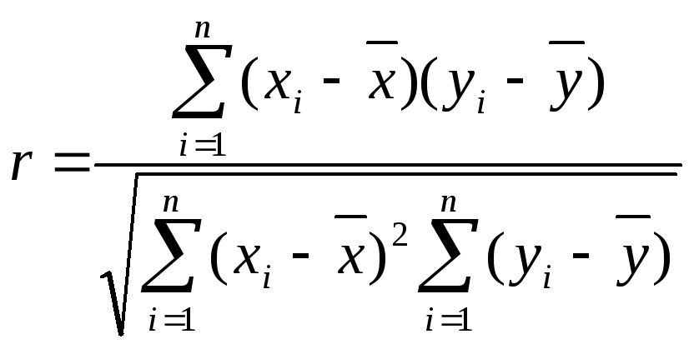или, если упростить для нашей задачи,
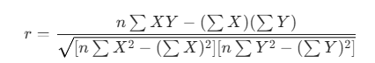

r $≈$ - 0.83
Коэффициент -0.83 говорит о сильной отрицательной линейной связи. Это значит, что в данной выборке с увеличением количества выпитых чашек кофе баллы за экзамен имеют четкую тенденцию к снижению.

